
HUAZHONG AGRICULTURAL UNIVERSITY


《狮山约享》
软件需求规格说明书

2025-03
版本变更历史
版本 | 提交日期 | 主要编制人 | 审核人 | 版本说明
1.0 | 2025.3.6 | 李佩 | 李佩 | 引言、任务、功能需求的完善
1.1 | 2025.3.8 | 李佩 | 周锐谦 | 补充性能需求、运行需求
1.2 | 2025.3.13 | 周锐谦 | 贺云鹏 | 绘制数据流图、用例图
1.3 | 2025.3.15 | 贺云鹏 | 李佩 | 数据库设计部分，ER图
1.4 | 2025.3.22 | 李佩 | 贺云鹏 | 流程图、CRC设计
1.5 | 2025.3.23 | 贺云鹏、周锐谦 | 李佩 | 剩下内容完善，最终版本
2.0 | 2025.5.2 | 全体成员 | 李佩 | 基于详细设计报告与最终代码实现，完善得出最终版本

1引言 4
1.1编写目的 4
1.2背景 4
1.3术语和缩略词 4
1.4参考资料 4
2任务概述 5
2.1 项目概述 5
2.1.1项目来源及背景 5
2.1.2项目目标 5
2.1.3系统概述 5
2.2用户特点 5
2.3假定和约束 5
3功能需求 5
3.1功能划分 5
3.1.1 系统功能组成 5
3.1.2 功能编号和优先级 6
3.2功能描述 6
4数据需求 6
4.1 静态数据 6
4.2 动态数据 6
4.3 数据字典 6
4.4 数据库描述 6
5性能需求 7
5.1数据精度 7
5.2时间特性 7
5.3灵活性 7
6运行需求 7
6.1用户界面 7
6.2软件接口 7
6.3硬件接口 7
7其他需求 8
7.1验收标准 8
7.2质量属性 8

1引言

1.1编写目的
《狮山约享软件需求规格说明书》作为项目开发的核心技术文档，主要面向软件开发全生命周期中的各类专业角色，包括需求分析工程师、系统架构师、前后端开发人员、测试工程师、项目经理以及关键业务用户代表。文档全面定义了系统的功能需求规格、数据存储方案，既为开发团队提供了从概要设计到编码实现的明确技术指引，又通过可验证的需求条目帮助测试团队构建完整的测试用例体系，同时作为项目管理人员进行进度管控和质量评估的基准文档，为后续系统迭代维护奠定规范化基础。

1.2背景
"狮山约享"活动预约与管理系统是在充分调研现有校内资源（如"狮山有你"信息平台、官方QQ群、志愿汇及青春华农等分散式服务）的基础上，针对当前校园活动管理碎片化问题提出的创新解决方案。系统旨在运用信息化手段重构校园活动全生命周期管理流程，重点优化活动发布、在线预约、违约处理等核心环节，解决传统模式下多平台切换、人工统计效率低下等问题，为师生提供一站式的活动服务体验，实现从分散运营到集约化管理的数字化转型。

1.3术语和缩略词
狮山约享：软件系统名称
B/S架构：浏览器/服务器架构（Browser/Server Architecture），本项目采用该架构实现前后端分离
React：用于构建用户界面的JavaScript库。
Next.js：基于React的全栈框架。
Spring Boot： 用于简化 Java 应用开发的后端框架，

1.4参考资料
[1]马栋萍,杜建萍,秦中云. 高校图书馆观影活动预约及签到系统的设计与实现[J]. 信息技术与信息化,2021(3):13-16. DOI:10.3969/j.issn.1672-9528.2021.03.003.
[2]王素美,高志同,王永超,等. 基于业务管理平台的校园活动管理系统的设计与开发[C]//中国计算机用户协会网络应用分会2020年第二十四届网络新技术与应用年会论文集. 2020:340-343.
[3]黄智霖. 高校校园活动管理系统设计 ——以厦门华厦学院为例[J]. 信息技术与信息化,2021(12):72-74,78. DOI:10.3969/j.issn.1672-9528.2021.12.018.
[4]杜瑛,刘冬杰. 基于Spring Boot+Vue的场地预约管理系统的设计[J]. 电脑知识与技术,2022,18(23):31-32,35.

2任务概述

2.1 项目概述

2.1.1项目来源及背景
目前，我校的活动管理流程存在两方面突出问题。一方面，传统的校园活动预约与管理服务分散在不同的部门信息门户下，无法满足广大师生高效参与活动的需求。例如，学生参与美育活动需要通过“悦青媒”公众号进行预约，参与公益活动则需要登录“志愿汇”APP，而志愿者报名往往通过QQ群发布，节日庆典活动则集中在“微校园”平台。这种分散的管理模式导致学生在参与不同活动时，需要在多个系统之间频繁切换，耗费大量时间和精力。另一方面，活动组织者在发布活动时，也需要在多个平台分别通知，不仅增加了工作量，还容易出现信息遗漏或更新不及时的情况，进一步降低了活动管理的效率。
针对上述问题，本项目拟开发一个面向校内师生的活动预约与管理平台，旨在整合校园信息资源，优化校园体验。该平台将集成“悦青媒”“志愿汇”等多个系统的优点，实现活动信息的集中化管理。管理员可以通过平台便捷地发布活动信息、设置活动详情，并通过统一的渠道推送通知；学生则可以通过平台自由浏览、预约和报名参与各类校园活动，同时接收实时提醒，避免错过重要活动。此外，平台还将为活动组织者提供数据统计与分析功能，帮助其更好地评估活动效果并优化管理流程。

2.1.2项目目标
业务目标：
（1）活动发现：能够方便地浏览、搜索、筛选活动，按时间、热度、类别等排序。
（2）预约操作：简单快捷的预约流程，系统自动进行资格审查，用户能够查看预约状态、取消预约。
（3）消息提醒：及时接收活动参与提醒、活动变更提醒、违约提醒等。
（4）活动关注与评论：支持学生评价活动，分享心得
（5）活动管理：管理员能够便捷管理活动，包括活动名单导出、违约处理等
（6） 数据分析与报告：系统能够生成活动报告，提供活动参与度、签到率等数据的可视化分析。
（7）安全与权限管理：确保系统的安全性，设置不同权限等级，限制管理员操作范围
技术目标
（1）数据库存储：关系型数据库使用MySQL，用于存储用户信息、活动信息、预约记录等结构化数据；非关系型数据库使用Redis，用于缓存热点数据，如活动热度、预约状态等，提高系统性能。
（2）后端开发：使用Java（Spring Boot）、Node.js等后端技术；部署在云服务器（阿里云）。使用Nginx负载均衡技术，分散并发压力，提高系统稳定性
（3）前端开发：使用HTML5、CSS3、JavaScript实现页面交互效果，提升用户体验。使用React框架,并采用响应式设计技术，确保系统在不同设备上具有良好的显示效果。
（4）其他技术：使用数据分析工具（ECharts）实现数据可视化功能；采用HTTPS、身份验证等安全技术，保障系统的安全性;运用UML建模工具、git、Processon绘图等提高效率

2.1.3系统概述
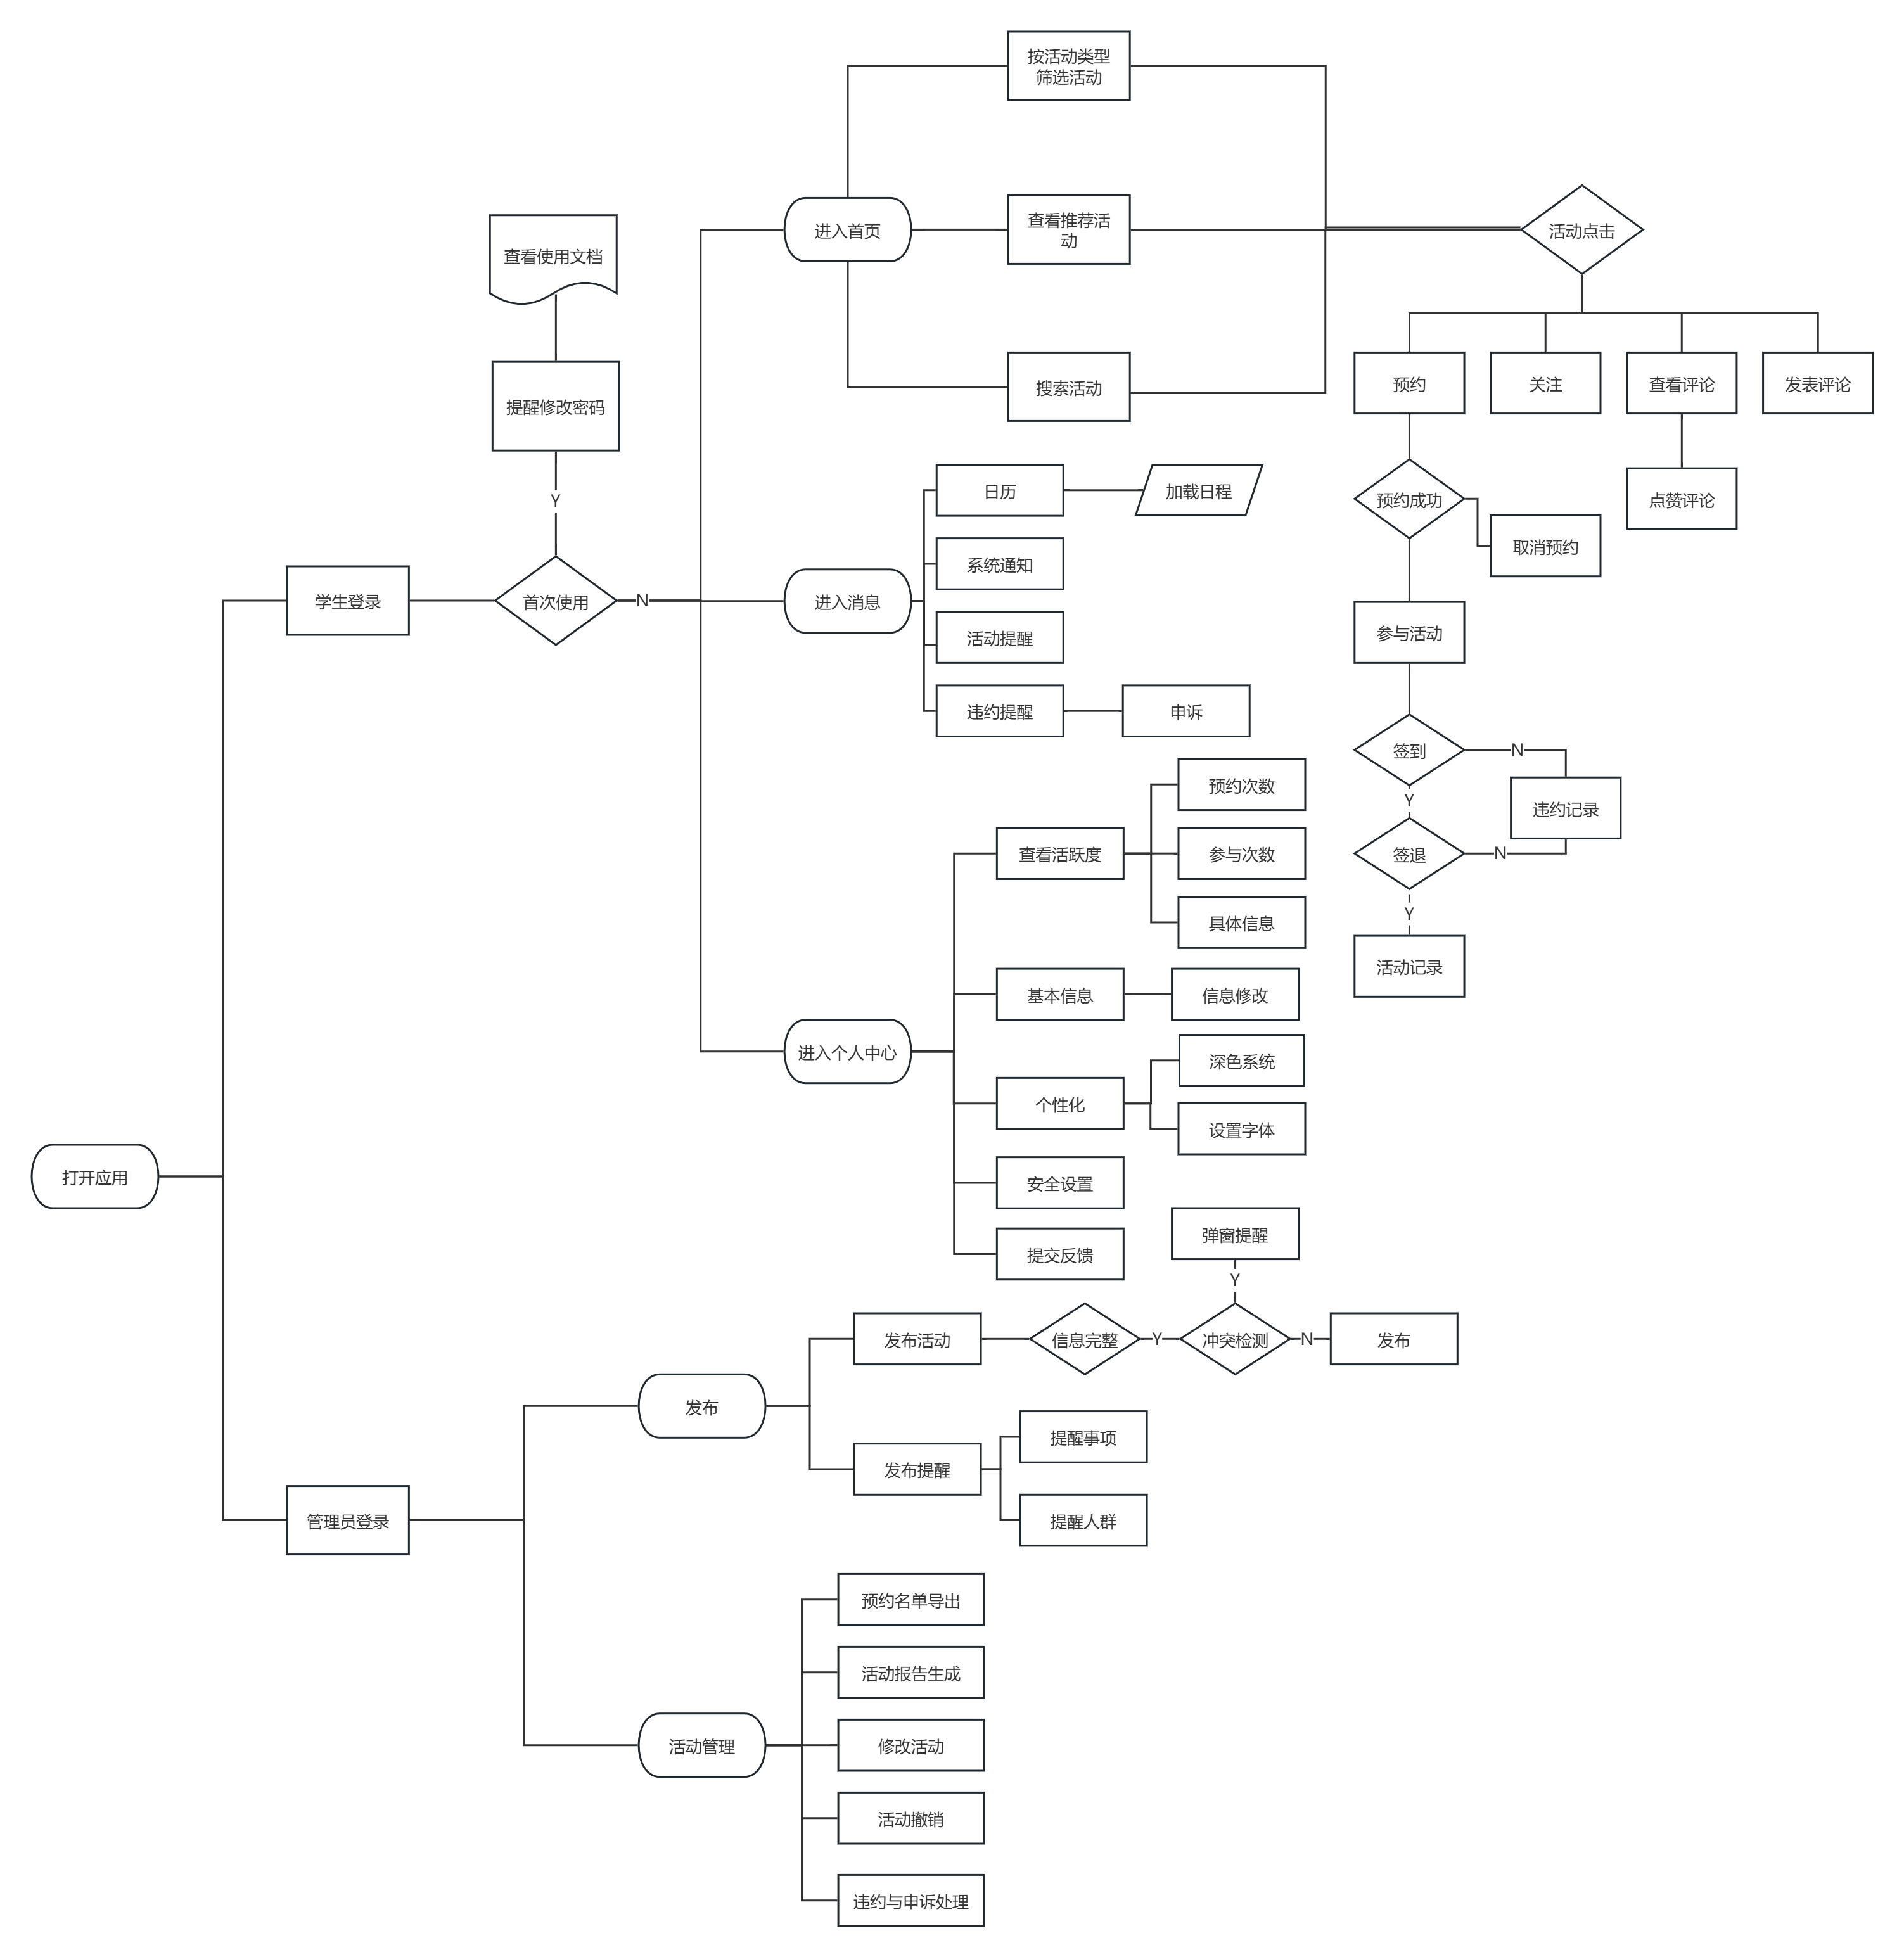

图1 总体工作流程图

系统的总体工作流程图如图一所示，主要流程如下:
系统首先要求在校学生使用个人学号进行身份认证登录，新用户初次访问时需仔细阅读系统使用指南并按照指引完成初始密码设置。成功通过身份验证后，用户将进入系统主界面，该界面用于显示推荐活动、活动分类筛选与活动搜索
在系统首页，用户可对展示的各类活动进行三种核心操作：查看详情、发起预约或添加关注。当用户选择查看详情时，系统将跳转至活动专属页面，该页面完整呈现活动基础信息、活动评论、系统智能匹配的相关活动推荐，并开放用户评论互动功能。用户发起活动预约请求后，系统后台立即启动资格审查机制，实时返回预约资格判定结果，通过审核的预约支持用户在规定时限内自主取消。
在消息界面，用户即将参加的活动日程将以可视化日历呈现。此外，活动参与提醒、活动修改体现、违约提醒也将在此界面显示。
进入个人中心后，用户可以查看个人基本信息、活跃度、参与度、进行个性化和安全设置，并有权限修改头像、联系方式等部分信息。用户可以查看活动记录，包括预约次数、参与次数和具体信息。
管理员权限模块支持活动全生命周期管理，包括活动创建与信息发布、重要通知推送等功能。活动发布环节设有严格的信息完整性校验机制和智能排期冲突检测系统，确保活动信息的准确性和时间安排的合理性。管理员还可执行活动撤销、数据报告生成、信息编辑更新以及违约处理等管理操作，保障活动运营的规范性和灵活性。
整个系统实现了校园活动从信息发布、参与预约、后期反馈与违约处理的完整闭环管理，既满足了学生用户便捷参与校园活动的需求，又为管理人员提供了高效的活动运营工具，共同构建了校园数字化活动生态体系。

2.2用户特点
本系统系统主要服务于华中农业大学在校师生群体，其目标用户包括参与校园活动的广大学生群体和负责活动组织的管理人员，系统日常运维工作由信息学院本科生技术团队承担。该系统在设计上将充分考虑校园用户群体的计算机操作水平，采用符合大学生使用习惯的交互界面。作为校园生活的重要服务平台，系统预计将保持较高的日活跃度，特别是在每学年开学季、社团招新、重大节日庆典等校园活动高峰期，系统访问量和交互频次将呈现显著增长。

2.3假定和约束
时间与人力约束：本项目开发团队成员为3人，需要在12周内完成项目交付。团队成员数量与开发周期相对于专业的平台开发团队的配置还有不小的差距。
经费限制：开发预算有限，支出主要为域名申请、服务器搭建。
技术选型：基于开源框架和成熟技术，确保系统稳定性和可扩展性。前端采用TypeScript语言和React框架，后端采用Java语言与Spring Boot框架，数据库采用Mysql数据库
硬件限制：系统需适配主流PC和移动设备，无需特殊硬件支持。

3功能需求

3.1功能划分

3.1.1 系统功能组成
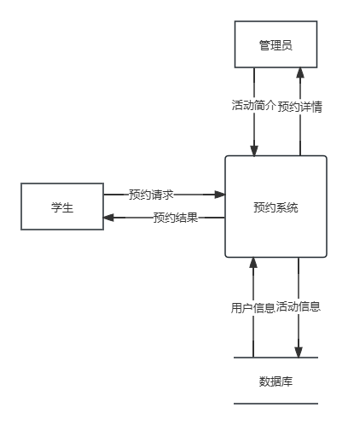
图2 顶层DFD图
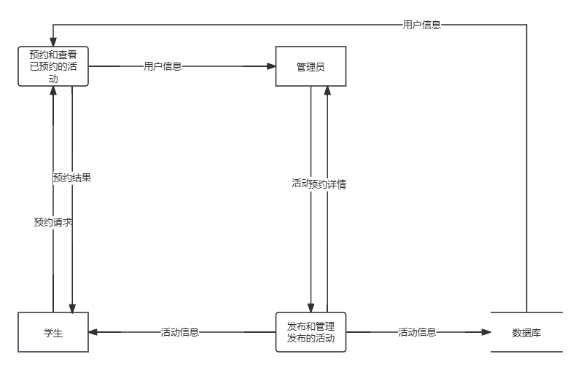
图3 0层DFD图
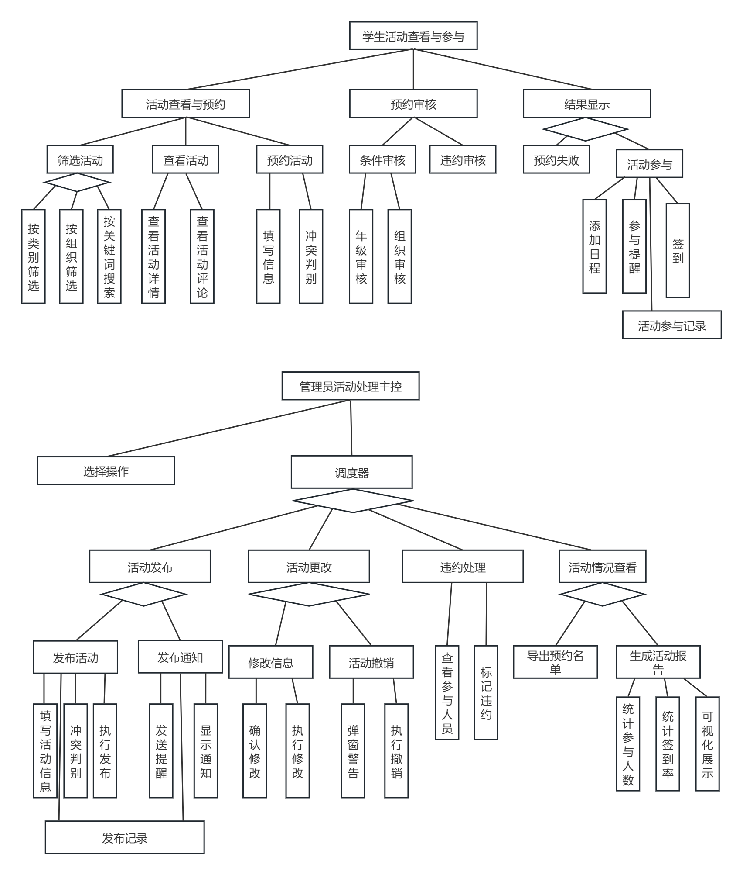
图4 MSD图
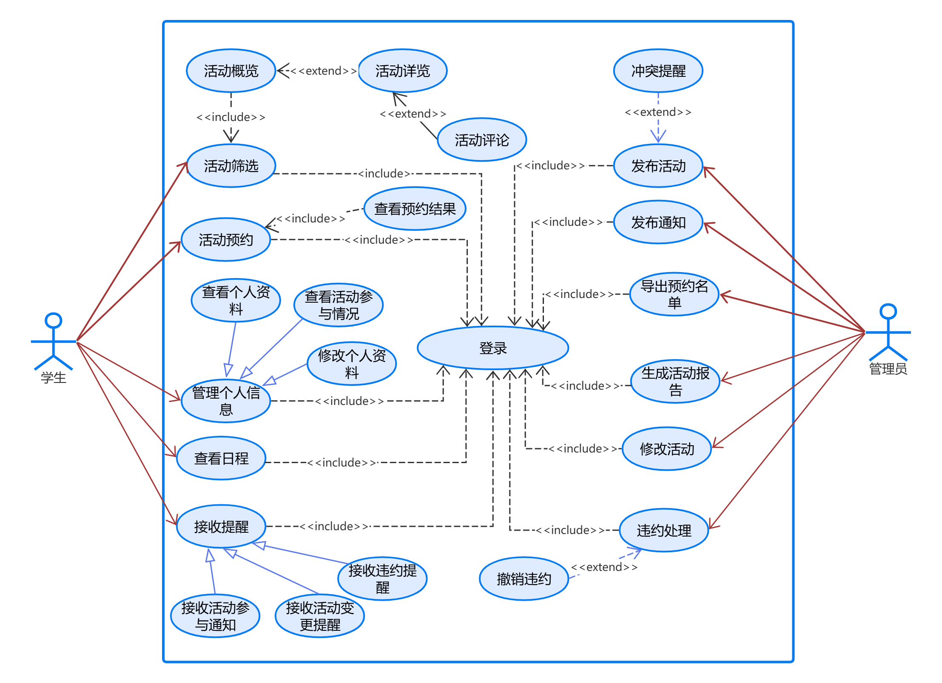
图5 总体用例图

基于上述用例图与需求分析，系统功能如下：
(一）学生端功能
1. 用户登录：根据学号与密码进行登录；提供忘记密码功能。
2. 个人信息管理：支持对预约次数、参与次数、违约次数等进行活跃度统计并查看具体活动信息；学生能够对基本信息管理，包括头像、联系方式等。支持修改密码、绑定手机号码等安全设置。也提供个性化设置，支持深色模式、字体大小调整。
3. 活动推荐：在首页，系统推荐部分热门活动；在活动详情页面，系统根据当前活动类型自动推荐相关活动
4. 活动筛选与概览:活动列表展示，包括活动名称、时间、地点、类型、热度等信息。支持按热度、举办学院、举办组织、活动类别筛选活动；支持用户输入关键字进行活动查找；支持用户关注某一活动为其增加热度
5.活动详览与评论：在活动详情页面，支持用户对该活动发表评论并查看、点赞他人的活动评价
6.活动预约：用户发起预约请求，系统进行资格审查，校验违约状态、人数限制与活动限制，返回预约结果。预约成功的用户，在活动开始前可取消预约，名额释放。
7.日历显示：日历显示日程，待参加的活动将高亮显示
8 消息通知：学生能够接受系统系统通知（密码修改提醒、登录异常提醒、新功能上线通知等）、活动提醒（活动变更提醒、活动参与通知等）、违约提醒。

（二）管理员端功能
1. 通知与活动发布：通过填写活动基本信息与设置活动的预约规则发布活动。活动基本信息包括活动封面、文字介绍、承办单位、活动类别、预约开放与截止时间，活动时间地点等。活动的预约规则包括是否需要预约、报名限制（院系、年级、人数限制）等。发布活动时系统自动进行时间地点冲突检测，弹出提醒并提供解决方案。针对强制参加的活动或重要校园事项，支持管理员发布通知，并支持批量导入提醒人群名单
2. 活动管理：管理员能够查看并导出某一活动的预约名单，便于后续签到；活动结束后，可以在系统中生成活动总结报告，包括参与人数、签到率等数据，并对这些数据进行可视化、excel导出；也能够修改活动、撤销活动。支持录入学生的违约信息，当学生违约次数超过3次，系统将在一定期限内冻结学生的预约权限。

3.1.2 功能编号和优先级
表1 用户登录功能表
功能编号 | 功能名称 | 优先级 | 描述
F01 | 用户登录 | 高 | 登录判别，支持忘记密码
F02 | 忘记密码 | 中 | 用户发起，在登录时选择，系统重置密码
F02 | 活动筛选与搜索 | 高 | 实现活动信息的分类展示与快速检索，支持多维度筛选排序

表2 个人信息管理功能表
功能编号 | 功能名称 | 优先级 | 描述
F03 | 显示个人资料 | 高 | 显示用户头像、年级、专业、学院等信息
F04 | 修改个人资料 | 中 | 用户修改头像、联系方式等部分信息
F05 | 显示用户活动参与情况 | 高 | 展示用户活动预约次数、活动参与次数、活动违约次数，并支持展示具体信息
F06 | 安全设置 | 中 | 用户修改密码、绑定手机号
F07 | 个性化设置 | 中 | 提供字体设置、语言设置等个性化支持

表3 活动推荐功能表
功能编号 | 功能名称 | 优先级 | 描述
F08 | 热门活动推荐 | 高 | 用户首页。轮播图推送6个热门活动
F09 | 相关活动推荐 | 中 | 在活动具体信息页面，系统推荐3个与当前活动相类似的活动

表4 活动筛选与概览功能表
功能编号 | 功能名称 | 优先级 | 描述
F10 | 按活动类型筛选 | 高 | 支持按照活动类型筛选，包括学术、文艺、体育、志愿公益、招新活动、节日庆典、。其它七种类型
F11 | 筛选热门活动 | 高 | 活动关注数到达一定程度后，活动标记为热门活动。
F12 | 按组织/学院 | 中 | 针对活动发起者进行筛选。学院指华中农业大学13个学院，组织指校团委、校体育部等
F13 | 搜索活动 | 高 | 根据用户的输入关键词，查找活动
F14 | 活动概览 | 高 | 展示活动时间、地点、预约人数等基本信息

表5 活动详览与评论功能表
功能编号 | 功能名称 | 优先级 | 描述
F15 | 显示活动详情 | 高 | 活动详情界面，显示活动参与要求、活动详情信息
F16 | 关注活动 | 高 | 关注活动，为活动增加热度
F17 | 查看活动评论 | 高 | 支持按照活动类型筛选，包括学术、文艺、体育、志愿公益、招新活动、节日庆典、。其它七种类型
F18 | 点赞活动评论 | 中 | 对某个具体活动评论点赞
F19 | 发表活动评论 | 高 | 针对当前活动，发布用户自己想法

表6 活动预约功能表
功能编号 | 功能名称 | 优先级 | 描述
F20 | 活动资格审查 | 高 | 针对用户的预约发起请求，系统根据用户当前违约情况、当前预约人数、活动具体限制进行资格审查，返回结果
F21 | 取消预约 | 高 | 活动开始前，支持用户取消预约，名额释放

表7 日历显示功能表
功能编号 | 功能名称 | 优先级 | 描述
F22 | 高亮显示日程 | 高 | 用户预约成功后，日历高亮显示活动日程
F23 | 显示活动信息 | 高 | 用户点击日历中具体的高亮日期，显示活动标题与时间

表8 消息通知功能表
功能编号 | 功能名称 | 优先级 | 描述
F24 | 系统通知显示 | 中 | 显示系统上新等通知
F25 | 活动变更提醒 | 高 | 管理员修改活动后，提醒用户
F26 | 活动违约体现 | 高 | 管理员标记用户违约后，用户接收通知

表9 发布功能表
功能编号 | 功能名称 | 优先级 | 描述
F27 | 发布活动 | 高 | 管理员填写活动基本信息、限制等内容，发布活动
F28 | 冲突检测 | 中 | 针对管理员提交的活动发布申请，进行冲突检测，与其他活动时间、地点有冲突则弹窗提醒
F29 | 发布通知 | 高 | 管理员填写通知事项与通知人群，发布通知

表10 活动管理功能表
功能编号 | 功能名称 | 优先级 | 描述
F30 | 导出预约名单 | 高 | 导出活动预约名单，便于后续签到
F31 | 修改活动 | 中 | 针对已发布的活动，管理员修改活动时间、地点等信息
F32 | 违约处理 | 高 | 活动结束后，管理员标记学生违约情况
F33 | 查看活动详情 | 高 | 管理员查看当前活动预约人数、评论情况
F34 | 删除评论 | 中 | 管理员删除不当评论
F35 | 生成活动报告 | 中 | 活动结束后，系统统计参与人数、违约情况，生成报告

3.2功能描述
对涉及到的主要功能，逐一采取下述描述方式：
1. 用例图描述：构建用例图，给出主成功场景描述。
2. 领域业务建模：字体大小调整。针对构建的用例描述，应用名词抽取、CRC卡片等方法建模实体类，明确实体类、边界类、控制类，类的属性与操作，类与类之间的关系，绘制业务类图
3. 系统行为建模：基于UML顺序图，对用例进一步精化

3.2.1 用例图及描述
表11 用户登录用例描述
用例不同部分 | 说明
用例名称 | 用户登录
主要参与者 | 学生、管理员
涉众及其关注点 | 学生： 快速完成身份认证  管理员： 防止非法登录，保障系统安全
前置条件 | 学用户信息已存储在数据库中，系统运行正常且网络通畅
后置条件 | 用户获得系统访问权限；记录登录日志（时间/IP/设备）
主成功场景 | 1.进入登录页面：用户访问系统首页，点击导航栏中的"登录"按钮。系统显示登录表单，包含账号输入框、密码输入框、"登录"按钮、"忘记密码"链接  2.输入凭证：用户输入学号/工号、密码  3.提交验证：用户点击"登录"按钮，系统校验账号格式、密码复杂度，向服务器发送加密的认证请求  4.认证通过：系统验证账号密码匹配后，跳转到用户角色对应的首页，顶部导航栏显示用户姓名和"退出登录"按钮，浏览器本地存储登录状态（Token有效期2小时）  5.登录后操作：用户可正常访问权限范围内的所有功能
扩展场景 | 1.1忘记密码：用户点击"忘记密码"链接，系统跳转到密码重置页面  3.1账号非法：含有非法字符，系统弹窗提醒  3.2密码错误：系统提示"账号或密码错误， 密码输入框自动清空，光标定位回密码框  3.3账号不存在：系统检测到账号不存在时弹窗提示

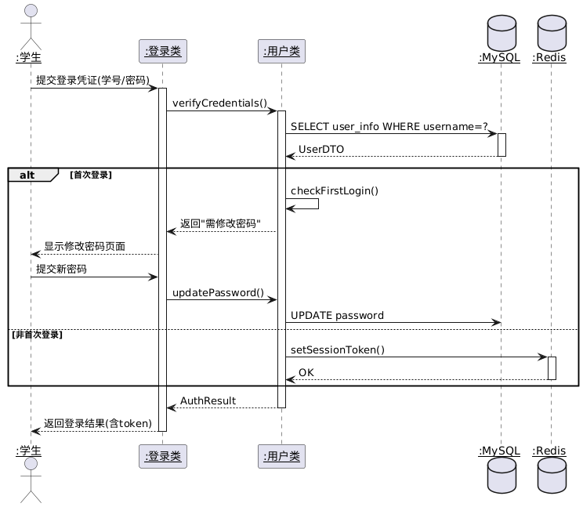
图7 用户登录时序图

表12 个人信息管理用例描述
用例不同部分 | 说明
用例名称 | 用户登录
主要参与者 | 学生
涉众及其关注点 | 学生：便捷查看和修改个人信息，掌握活动参与情况。希望操作流程简单、界面友好。关注修改后的信息是否立即生效，并能正确显示。  管理员：关注学生修改信息的合法性，一些信息如班级、学号、学院不能由学生修改。希望修改信息后系统数据保持一致，同步更新。
前置条件 | 用户已登录系统，用户数据已存储在数据库中
后置条件 | 个人信息更新后同步至数据库，关键操作记录日志（如密码修改）
主成功场景 | 1.进入个人中心：用户登录后点击导航栏"我的"。系统显示个人资料面板，展示头像、姓名、学号、学院、专业、年级等信息  2.用户点击"个人资料"标签页，系统分区块显示联系信息、活动参与率、违约率等详情信息  3. 用户点击"编辑"按钮，可修改头像、手机号、邮箱等字段，系统实时校验格式，保存时提示"修改成功"。  4.用户切换至"活动记录"标签页，系统展示预约总数/参与数/违约数的环形统计图与参与活动的详情列表  5.用户进入"账户安全"页，可操作修改密码、绑定/换绑手机号  6.用户进入"设置"页，可调整界面语言、字体大小、主题颜色
扩展场景 | 3.1上传头像失败：文件过大时提示"请上传2MB以内的图片"，非图片文件时提示"仅支持JPG/PNG格式"  3.2手机号重复：提示"该手机号已被其他账号绑定，请更换"  4.1活动记录为空：显示缺省页“暂无参与记录，快去预约活动吧！”  5.1密码强度不足：实时显示强度条（红/黄/绿），提交时拦截并提示"密码需包含字母+数字+特殊符号"

表13活动筛选与概览用例描述
用例不同部分 | 说明
用例名称 | 筛选与查看一个活动
主要参与者 | 学生
涉众及其关注点 | 学生：支持按热度、学院、类别筛选活动。支持通过关键词、类型、时间范围、地点等多条件组合搜索活动。对于筛选得到的活动，以列表形式呈现活动名称、时间、地点、类型及热度等核心信息。  管理员：能够快捷展示和吸引学生参与活动
前置条件 | 学生经过认证，活动审核通过
后置条件 | 存储活动信息，正确展示，系统运行稳定，搜索与筛选结果正确显示
主成功场景 | 1.学生通过账号密码成功登录系统  2.学生在系统首页查看活动展示页面。  3.学生不作筛选时，系统默认以列表形式展示所有已审核通过的活动的核心信息，帮助学生快速浏览  4.学生有特定的搜索需求，在搜索框中输入关键词，系统匹配相关的活动，展示结果  5.学生有特定的筛选需求，选择按时间、热度、学院、类别等对活动列表进行筛选  6.针对筛选结果，以列表卡片形式展现活动图片、时间、地点、举办单位、预约人数等信息。  7.返回活动列表继续浏览活动，或者进行预约活动、查看个人中心等其他操作。
扩展场景 | 3.1空结果处理：筛选条件无匹配活动时，系统显示插画+文字提示"没有找到相关活动"并提供推荐方案：  6.1实时数据更新：当活动列表页面停留超过2分钟时，系统自动检查新活动，并更新变化标记

表14 活动详览与评论
用例不同部分 | 说明
用例名称 | 查看一个活动
主要参与者 | 学生
涉众及其关注点 | 学生：获取活动完整信息并参与互动  管理员：维护活动内容真实性
前置条件 | 1. 学生已登录系统  2. 目标活动存在且状态为"已审核"
后置条件 | 1. 用户操作记录入库  2. 活动热度值实时更新
主成功场景 | 1.显示活动详情:学生点击活动卡片进入详情页，系统展示活动封面图、名称、时间地点等基础信息，详细描述活动内容和参与要求，并显示主办方联系方式和当前热度值。  2.关注活动:学生在详情页点击关注按钮，系统立即将活动加入用户关注列表，热度值自动加1，按钮状态变为已关注，并在活动卡片显示更新后的热度值。  3.查看活动评论:学生切换至评论页签，系统展示按点赞数排序的评论列表，提供七类活动类型的筛选功能，每条评论显示用户头像、昵称、内容和发布时间等信息。  4.点赞活动评论:学生在评论列表点击点赞图标，系统实时更新点赞数，图标变为已点赞状态，并确保同一用户对同条评论只能点赞一次。  5.发表活动评论:学生在评论框输入至少10字内容并提交，系统先进行敏感词过滤，通过后立即发布评论并刷新列表，新评论置顶显示，同时通知活动主办方。
扩展场景 | 3.1当活动已结束时，详情页显示结束标识并禁用互动功能  3.2评论加载失败时保留缓存内容并提供刷新按钮  3.3输入违规内容时实时提示并阻止发布  网络中断时本地保存操作，恢复连接后自动同步

表13活动预约用例描述
用例不同部分 | 说明
用例名称 | 活动预约
主要参与者 | 学生
涉众及其关注点 | 学生： 希望活动预约流程简单快捷，实时更新预约状态。一些活动预约提供附件模版，方便填写信息。活动的预约规则需要清晰显示。在活动开始如遇突发情况，能够取消预约。  管理员：学生取消预约后，名额能够及时释放。活动预约数据需要准确、完整，系统能够准确记录、更新学生的预约信息。 活动预约流程需要符合活动的设置规则。希望系统能够及时检测并处理预约冲突，避免出现学生重复预约同一时间段活动的情况。
前置条件 | 学生已认证，活动可预约，预约规则已设置
后置条件 | 正确校验学生预约资格，及时修改预约状态，正确存储预约信息及附件信息，系统能够承载高并发场景
主成功场景 | - 学生通过账号密码、手机号或第三方登录等方式成功登录系统。  - 学生在活动列表中找到活动，进入详情页面，查看具体信息  - 系统根据活动的限制条件，校验资格。学生符合预约条件，则开放预约按钮；不符合条件，显示具体原因。校验通过后，学生点击预约按钮，进入预约页面。  - 部分情况下，学生填写额外信息，下载、填写、上传附件  - 系统更新学生预约状态为“已预约”，并更新活动剩余名额信息。  - 系统向学生发送预约成功的通知  - 学生在活动开始前决定取消预约，在活动详情页或个人中心页取消预约，系统释放预约名额
扩展场景 | 3.1冲突预约处理：当学生尝试预约时间冲突的活动时，系统弹出提示："您已预约同时间段的[活动名称]，请先取消原预约"  3.2高并发场景：预约按钮在点击后立即禁用防止重复提交  6.1临时调整机制：活动时间地点变更时，系统提供“接受调整”或“取消预约”的选项  7.1名额释放机制：活动开始前24小时自动关闭取消功能

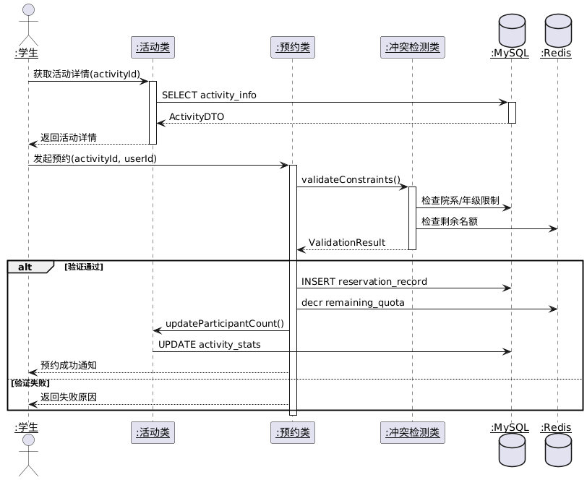
图8 用户活动预约时序图

表14 日历显示用例描述
用例不同部分 | 说明
用例名称 | 查看日程
主要参与者 | 学生
涉众及其关注点 | 学生：希望日历的呈现与交互具有便捷性、美观性，并能实时更新和反映日程变化  管理员：关注日程显示的准确性，确保学生的日程信息和活动实际安排一致
前置条件 | 学生已认证，学生已预约活动有日程
后置条件 | 同步更新学生的日程变化，系统运行稳定
主成功场景 | - 学生登录系统，进入消息页面。  - 学生查看日历，日历高亮显示当前时间、未来日程  - 学生点击具体的高亮日期，系统显示对应日期的待参加活动。  - 学生点击某个活动的日程条目，进入该活动的详情页面，可进行预约取消等操作。  - 返回消息界面或进行其他操作
扩展场景 | 2.1 异常数据处理：当遇到活动时间变更但未及时更新日历时，系统会显示"数据同步中"的加载状态  2.2智能提醒功能：对于即将开始的重要活动，系统会在日历界面显示渐进式提醒标识，活动临近时日期块颜色会由浅变深，增强视觉提示效果。  4.1多设备同步场景：当学生在手机端取消某个活动预约后，电脑端日历会在5秒内自动更新状态，通过WebSocket实现实时同步，移除已取消活动的日期标记

表15 消息通知用例描述
用例不同部分 | 说明
用例名称 | 查看消息
主要参与者 | 学生
涉众及其关注点 | 学生： 希望能够在第一时间收到重要的活动提醒。 希望活动提醒、系统通知、违约提醒能够清晰地分类。关注提醒的处理方式，希望能够方便地对提醒进行操作（标记、申诉等）。  管理员：提醒能够及时、准确地发送给学生。
前置条件 | 学生已认证，系统支持
后置条件 | 正确显示、存储提醒，存储学生的提醒操作
主成功场景 | - 学生登录系统，进入消息页面。  - 系统以列表形式展示学生近期收到的活动提醒、系统通知、违约提醒提醒。每个提醒条目显示提醒类型、标题、简要内容和时间戳。  - 学生点击提醒条目，进入详情页面，查看提醒的详细内容。  - 学生可以在提醒详情页面点击“标记为已读”按钮，将提醒标记为已读状态。  - 学生点击具体提醒条目后，系统更新条目状态为已读  - 学生可以选择删除提醒。系统自动删除超过30天的提醒  - 返回消息页面或进行其他操作
扩展场景 | 2.1智能分类场景：系统自动识别相似消息（如连续三个违约提醒），合并显示为"3条相关提醒"的聚合卡片，点击后展开分组详情，支持批量处理。  3.1失效消息处理：对于已取消活动关联的消息，系统自动添加"活动已取消"的失效标识，仍可查看但禁用相关操作按钮

表16 活动发布用例描述
用例不同部分 | 说明
用例名称 | 活动与通知发布管理
主要参与者 | 管理员
涉众及其关注点 | 管理员： 关注活动发布便捷性、高效性、完整性和准确性。确保活动的基本信息（时间、地点、内容等）和预约规则（人数限制、报名条件等）清晰明确。希望活动发布时具有冲突检测，帮助决策。  学生： 希望能够在第一时间看到新的活动信息。关注活动的预约规则和限制条件，确保自己符合参与条件。
前置条件 | 管理员登录且准备好相关信息
后置条件 | 活动信息正确存储，系统记录发布日志
主成功场景 | 1. 管理员登录系统，进入发布页面  2. 管理员点击“发布活动”按钮，进入活动发布表单页面。  3. 管理员填写活动基本信息填写活动名称、描述、时间、地点、类型、内容、海报等基本信息  4. 管理员设置活动的预约时间、参与人数、 报名限制条、附件信息等限制条件  5. 管理员提交活动发布申请，系统自动增添承办单位。  6. 系统进行活动冲突检测，并反馈  7. 系统弹出成功提醒，并依据限制通知对应学生  8. 管理员可以返回后台首页，继续其他操作
扩展场景 | 3.1表单验证失败：当必填字段缺失或格式错误时，系统立即定位错误字段并红色高亮，自动保存已填写内容防止数据丢失  3.2 网络中断场景：发布过程中断时，本地自动保存草稿，恢复连接后显示"待提交内容  6.1多级审核流程：分为初审、终审，确保内容合规无误  6.2 资源冲突处理：检测到场地冲突时，显示冲突详情，并提供替代方案  7.1发布效果追踪：后台实时监控学生查看/报名转化漏斗
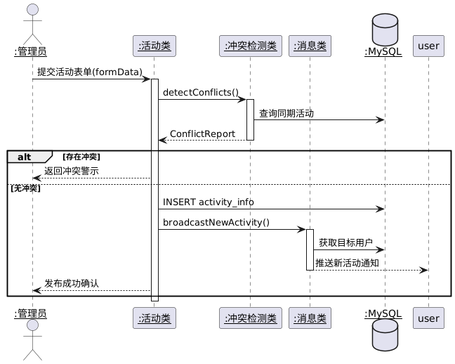
图10 活动发布时序图

表17 通知发布用例描述
用例不同部分 | 说明
用例名称 | 发布提醒
主要参与者 | 管理员
涉众及其关注点 | 管理员： 发布提醒针对的是强制性参加的活动。关注提醒的分类和目标受众，能够根据提醒类型和目标用户群体进行精准推送。
前置条件 | 已认证，已准备
后置条件 | 正确存储，精准推送，记录日志
主成功场景 | - 管理员登录系统，进入提醒发布页面  - 管理员进入提醒发布表单页面。填写标题、内容。  - 管理员选择提醒类型，系统根据提醒类型提供不同的格式建议。  - 管理员选择目标受众,并填写提醒内容  - 系统验证提醒信息，检查完整性、合规性。 验证通过则进入下一步；否则提示管理员具体错误信息  - 系统发布提醒申请，通知特定学生  - 系统向管理员反馈提醒发布的成功信息  - 管理员可以返回后台，继续操作
扩展场景 | 4.1目标群体选择异常：当选择的目标群体与提醒内容不匹配时，系统弹出智能警示框，显示冲突详情  5.1内容合规性校验失败：检测到敏感词或违规内容时，系统高亮显示问题段落，并提供合规化改写建议

表18 预约名单导出用例描述
用例不同部分 | 说明
用例名称 | 导出预约名单
主要参与者 | 管理员
涉众及其关注点 | 管理员：希望导出的名单包含所有预约学生的详细信息，如姓名、学号、联系方式等。 希望导出的文件格式（如Excel、CSV等）便于后续处理和分析。关注系统的数据安全性和隐私保护，确保导出过程中学生信息不被泄露。  学生： 希望系统能够正确记录自己的预约信息，避免因系统错误导致自己无法参与活动。
前置条件 | 管理员已登录，系统中已存在活动预约记录，待导出名单对应的活动预约已结束
后置条件 | 预约名单导出格式正确、记录信息正确，系统记录导出日志
主成功场景 | - 管理员登录系统，进入活动管理页面  - 管理员在活动列表中选择需要导出预约名单的活动，进入预约名单页面。  - 系统展示所有预约学生的详细信息，包括姓名、学号、联系方式。  - 管理员选择导出文件的格式，导出名单  - 系统生成导出文件，并提示管理员下载  - 管理员点击下载保存文件  - 管理员继续操作
扩展场景 | 2.1活动状态冲突：活动预约未结束时尝试导出，系统自动添加“非最终版”标记  3.1敏感保护机制：包含联系方式等敏感字段时，系统默认脱敏处理

表19 活动报告生成用例描述
用例不同部分 | 说明
用例名称 | 生成活动报告
主要参与者 | 管理员
涉众及其关注点 | 管理员：报告能全面反映活动的执行情况，包括参与人数、签到率、活动反馈等。希望报告能够以图表、图形等形式直观展示关键数据，便于分析。希望可以将报告导出为多种格式，便于存档。
前置条件 | 管理员登录；该活动已结束
后置条件 | 活动报告正确生成并存储，报告包含关键信息并可视化展示
主成功场景 | - 管理员登录系统，进入活动管理页面  - 管理员在活动列表中选择需要生成报告的活动，并查看报告预览  - 系统根据活动的相关数据（如预约记录、签到记录、反馈信息等）进行可视化展示，并显示活动名称、时间、地点、承办单位等信息  - 管理员根据调整报告内容，选择导出文件的格式  - 系统生成报告文件，并提示管理员下载  - 管理员保存文件。  - 管理员继续操作
扩展场景 | 3.1可视化渲染失败：图表生成失败时，自动降级为表格展示，并记录渲染错误日志  4.1 多格式导出异常：导出PDF格式失败时，自动尝试三种渲染引擎，并提供压缩包下载选项  5.1 移动端适配：在手机端查看报告时，自动优化布局
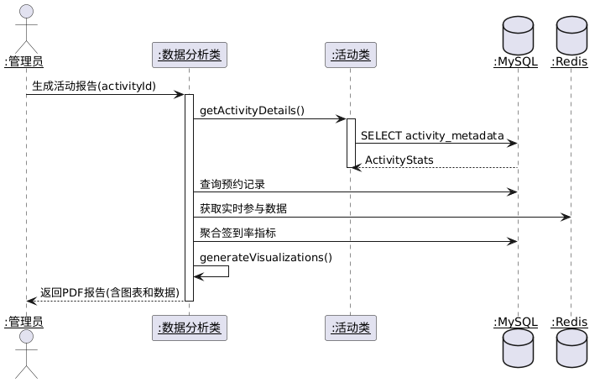
图13 活动报告生成时序图

表20 活动修改用例描述
用例不同部分 | 说明
用例名称 | 修改活动
主要参与者 | 管理员
涉众及其关注点 | 管理员： 希望可以快速找到需要修改的活动并进行操作。关注修改权限的控制，确保只有授权的管理员能够修改活动信息。 关注修改后的活动信息是否能够及时更新到系统中，并通知相关人员。
前置条件 | 管理员登录；活动已成功发布
后置条件 | 正确更新，修改日志，发布变更通知
主成功场景 | - 管理员登录系统,进入活动管理页面  - 管理员在活动列表中找到需要修改的活动,进入活动修改页面,查看活动当前信息  - 管理员选择修改类型，修改活动信息,保存修改  - 系统验证修改信息。信息验证通过则进入下一步；如果验证失败则提示管理员具体错误信息  - 系统更新活动信息到数据库中，并在相关页面显示最新活动信息，向已预约该活动的学生发送活动变更通知。  - 管理员继续管理
扩展场景 | 2.1 并发修改机制：多人同时修改同一活动时，采用乐观锁机制，后提交者显示差异对比  3.1 修改次数限制：有效修改次数不得超过三次  3.2 通知发送失败：生成未通知人员名单，48小时后转为人工通知

表21 违约处理用例描述
用例不同部分 | 说明
用例名称 | 处理违约
主要参与者 | 管理员
涉众及其关注点 | 管理员： 处理结果符合既定规则和标准，避免主观偏差。关注违约申诉的处理机制，确保学生有合理的申诉渠道，且申诉能够得到及时处理。
前置条件 | 学生有违约记录且提交违约申诉
后置条件 | 系统正确存储学生违约申诉
主成功场景 | - 管理员登录系统，进入活动管理页面  - 管理员进入违约处理界面，查看违约申诉  - 系统展示所有未处理的违约申诉。  - 管理员在违约申诉列表中选择一个记录，进行处理，进入违约处理详情页面。  - 管理员根据申诉原因和系统规则，填写处理结果说明，详细记录处理的原因和依据。  - 系统更新违约记录：系统将处理结果更新到违约记录中，并将更新该记录的状态。  - 系统向被处理的学生发送违约处理通知  - 管理员继续操作
扩展场景 | 7.1通知发送失败：生成未通知人员名单，48小时后转为人工通知
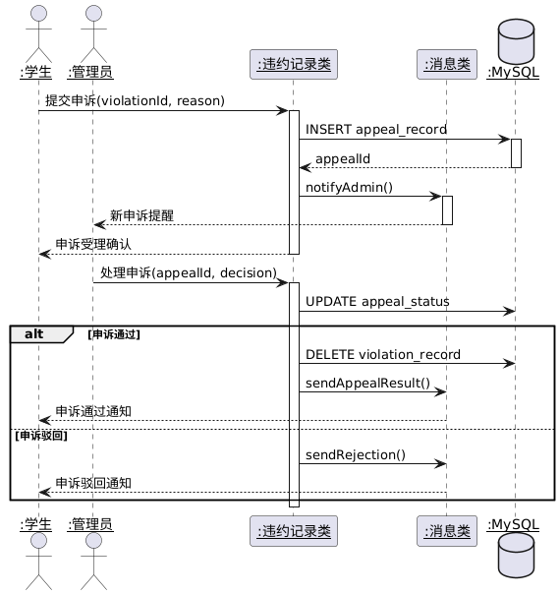
图12 违约处理时序图

3.2.1 领域与业务建模

CRC卡片：
Class：用户类
说明：管理用户信息与用户操作
职责 | 协作类
管理用户登录状态 | 登录类
维护个人信息 | 无
浏览活动列表 | 活动类
查看个人成就 | 成就类
查看日程和提醒 | 消息类
提交反馈 | 反馈类

Class：活动类
说明：管理活动
职责 | 协作类
存储活动基本信息 | 无
处理活动发布/修改/撤销 | 管理员类、冲突检测类
管理活动预约规则、名额 | 预约类
生成活动报告 | 数据分析类

Class：预约类
说明：管理用户的预约操作
职责 | 协作类
处理预约/取消请求 | 用户类、活动类
更新预约状态 | 消息类
管理附件上传 | 无
校验预约资格 | 违约记录类、活动类

Class：消息类
说明：管理系统通知和活动提醒
职责 | 协作类
发送系统通知 | 用户类
推送活动提醒 | 用户类、预约类
发送违约提醒 | 违约记录类
处理消息状态 | 无
日历日程展示 | 用户类

Class：违约记录类
说明：管理用户的违约记录和申诉
职责 | 协作类
记录违约 | 预约类、签到类
处理申诉 | 无
更新用户信誉分 | 用户类
生成违约报告 | 数据分析类

Class：数据分析类
说明：生成活动报告和数据可视化
职责 | 协作类
生成活动报告 | 活动类、预约类
生成违约报告 | 违约记录类
数据可视化 | 无
导出数据 | 无

Class：管理员类
说明：管理活动
职责 | 协作类
发布活动 | 活动类、冲突检测类
发布提醒 | 消息类
导出预约名单 | 预约类、数据分析类
生成活动报告 | 数据分析类
修改活动 | 活动类、通知类
处理违约申诉 | 违约记录类

Class：登录类
说明：管理用户的登录
职责 | 协作类
用户认证 | 用户类
密码管理 | 用户类
第三方登录 | 无

Class：成就类
说明：显示用户成就
职责 | 协作类
管理用户成就 | 用户类、数据分析类
展示成就信息 | 用户类
显示成就规则 | 无

Class：签到类
说明：管理用户签到
职责 | 协作类
签到、签退 | 用户类、活动类
验证签到时间有效性 | 活动类
记录缺席 | 违约记录类

Class：冲突检测类
说明：检测预约冲突、活动发布与修改冲突
职责 | 协作类
检测活动时间地点冲突 | 活动类
验证用户预约冲突 | 预约类

UML类图
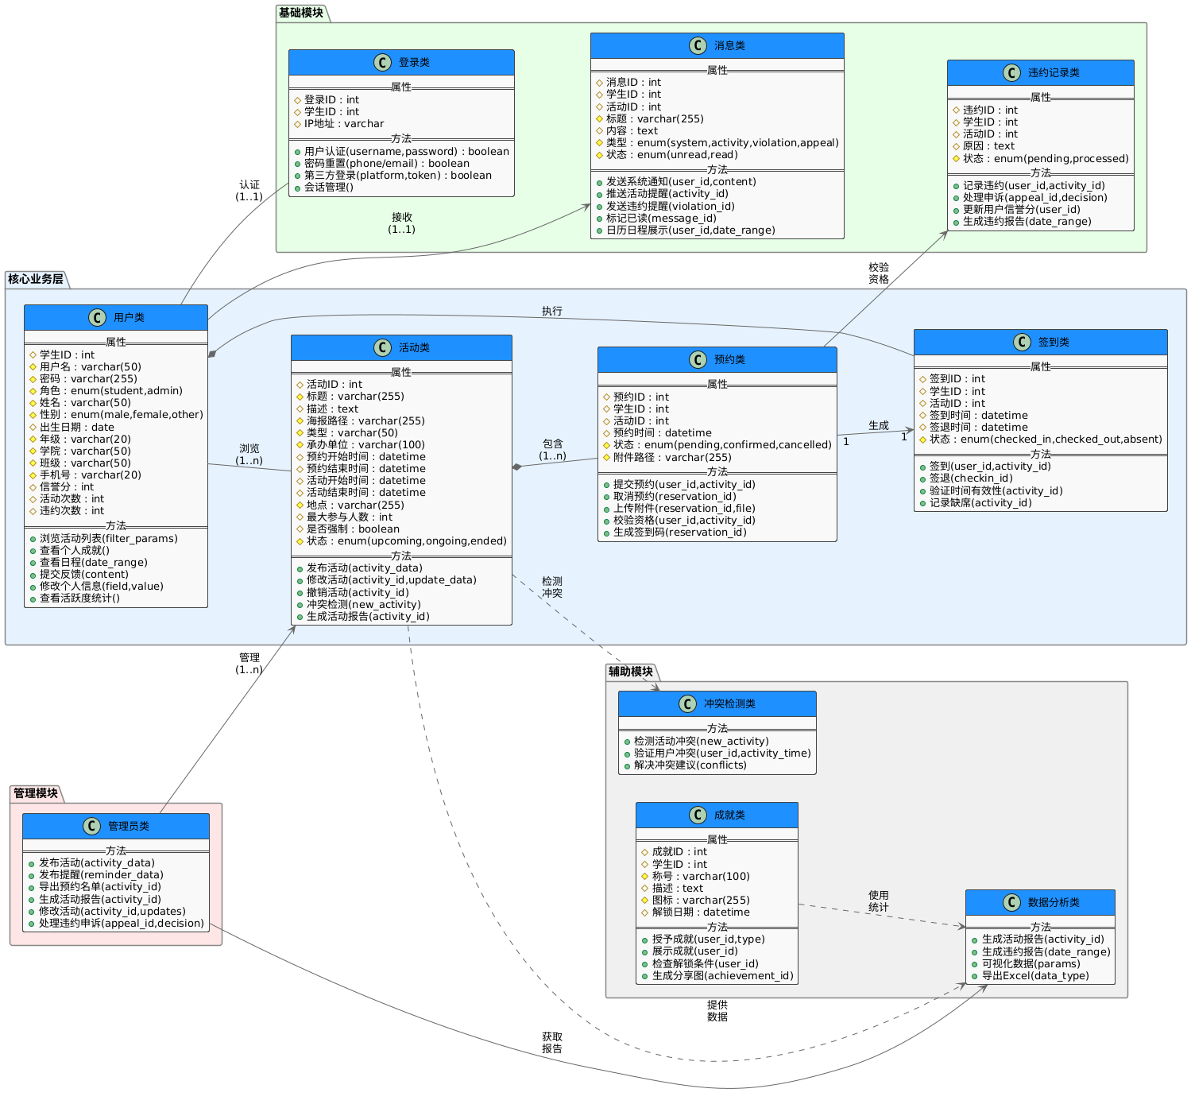
图6 UML类图

4数据需求

4.1 静态数据
用户表：存储用户名、密码、角色、姓名、性别、年级、学院等用户信息。
活动表：存储活动标题、描述、时间、地点、类型、承办单位等活动的基本信息。
成就表：存储用户的成就信息，包括虚拟徽章、称号等。
消息模板表：存储系统通知和活动提醒的模板内容，便于管理员快速发送通知。

4.2 动态数据
预约表：存储用户的预约记录，包括预约时间、预约状态（待确认、已确认、已取消）等。
签到表：存储用户的签到记录，包括签到时间、签退时间、签到状态（已签到、已签退、缺席）等。
违约记录表：存储用户的违约记录，包括违约原因、处理状态（待处理、已处理）等。
消息表：存储系统发送的通知和提醒，包括消息标题、内容、类型（系统通知、活动提醒）等。
申诉表：存储用户的违约申诉记录，包括申诉原因、申诉状态（待处理、已通过、已拒绝）等。

4.3 数据字典
表2 用户信息
字段名 | 数据类型 | 说明
user_id | INT (主键) | 学号/工号
username | VARCHAR(50) | 用户名
password | VARCHAR(255) | 密码（加密存储）
role | ENUM('student', 'admin') | 用户角色（学生或管理员）
name | VARCHAR(50) | 姓名
gender | ENUM('male', 'female') | 性别
grade | VARCHAR(20) | 年级
college | VARCHAR(50) | 学院
class | VARCHAR(50) | 班级
phone | VARCHAR(20) | 手机号（可选）
credit_score | INT (默认100) | 信誉分
activity_count | INT (默认0) | 预约活动数
violation_count | INT (默认0) | 总违约次数
Start_time | TIME | 预约解封时间（用来判断是否违约）

表3 活动信息
字段名 | 数据类型 | 说明
activity_id | INT (主键) | 活动ID
title | VARCHAR(255) | 活动标题
description | TEXT | 活动描述
poster_image | VARCHAR(255) | 海报图片路径
type | VARCHAR(50) | 活动类型（学术、文艺、体育等）
organizer | VARCHAR(100) | 承办单位
reserve_start | DATETIME | 预约开始时间（精确到分）
reserve_end | DATETIME | 预约结束时间
activity_start | DATETIME | 活动开始时间
activity_end | DATETIME | 活动结束时间
location | VARCHAR(255) | 活动地点
max_participants | INT | 最大参与人数
status | ENUM('upcoming', 'ongoing', 'ended') | 活动状态
created_at | DATETIME | 创建时间
updated_at | DATETIME | 更新时间
Grade_limit | VARCHAR(100) | 年级限制
Organization_limit | VARCHAR(100) | 组织限制
Appoint_number | Int | 预约人数

表4 预约信息
字段名 | 数据类型 | 说明
reservation_id | INT (主键) | 预约ID
user_id | INT | 用户ID（外键，关联users）
activity_id | INT | 活动ID（外键，关联activities）

表5 签到信息
字段名 | 数据类型 | 说明
checkin_id | INT (主键) | 签到ID
user_id | INT | 用户ID（外键，关联users）
activity_id | INT | 活动ID（外键，关联activities）
checkin_time | DATETIME | 签到时间
checkout_time | DATETIME | 签退时间
status | ENUM('checked_in', 'checked_out', 'absent') | 签到状态

表6 违约记录
字段名 | 数据类型 | 说明
violation_id | INT (主键) | 违约记录ID
user_id | INT | 用户ID（外键，关联users）
activity_id | INT | 活动ID（外键，关联activities）
reason | TEXT | 违约原因

6. ​消息表（messages）​
存储系统通知和活动提醒。
表7 用户信息表
字段名 | 数据类型 | 说明
message_id | INT (主键) | 消息ID
user_id | INT | 用户ID（外键，关联users）
activity_id | INT | 活动ID（外键，关联activities）
title | VARCHAR(255) | 消息标题
content | TEXT | 消息内容
type | ENUM('system', 'activity', 'violation') | 消息类型
status | ENUM('unread', 'read') | 消息状态

表8 申诉记录
字段名 | 数据类型 | 说明
appeal_id | INT (主键) | 申诉ID
user_id | INT | 用户ID（外键，关联users）
violation_id | INT | 违约记录ID（外键，关联violations）
reason | TEXT | 申诉原因
status | ENUM('pending', 'approved', 'rejected') | 申诉状态
created_at | DATETIME | 创建时间
updated_at | DATETIME | 更新时间

4.4 数据库描述
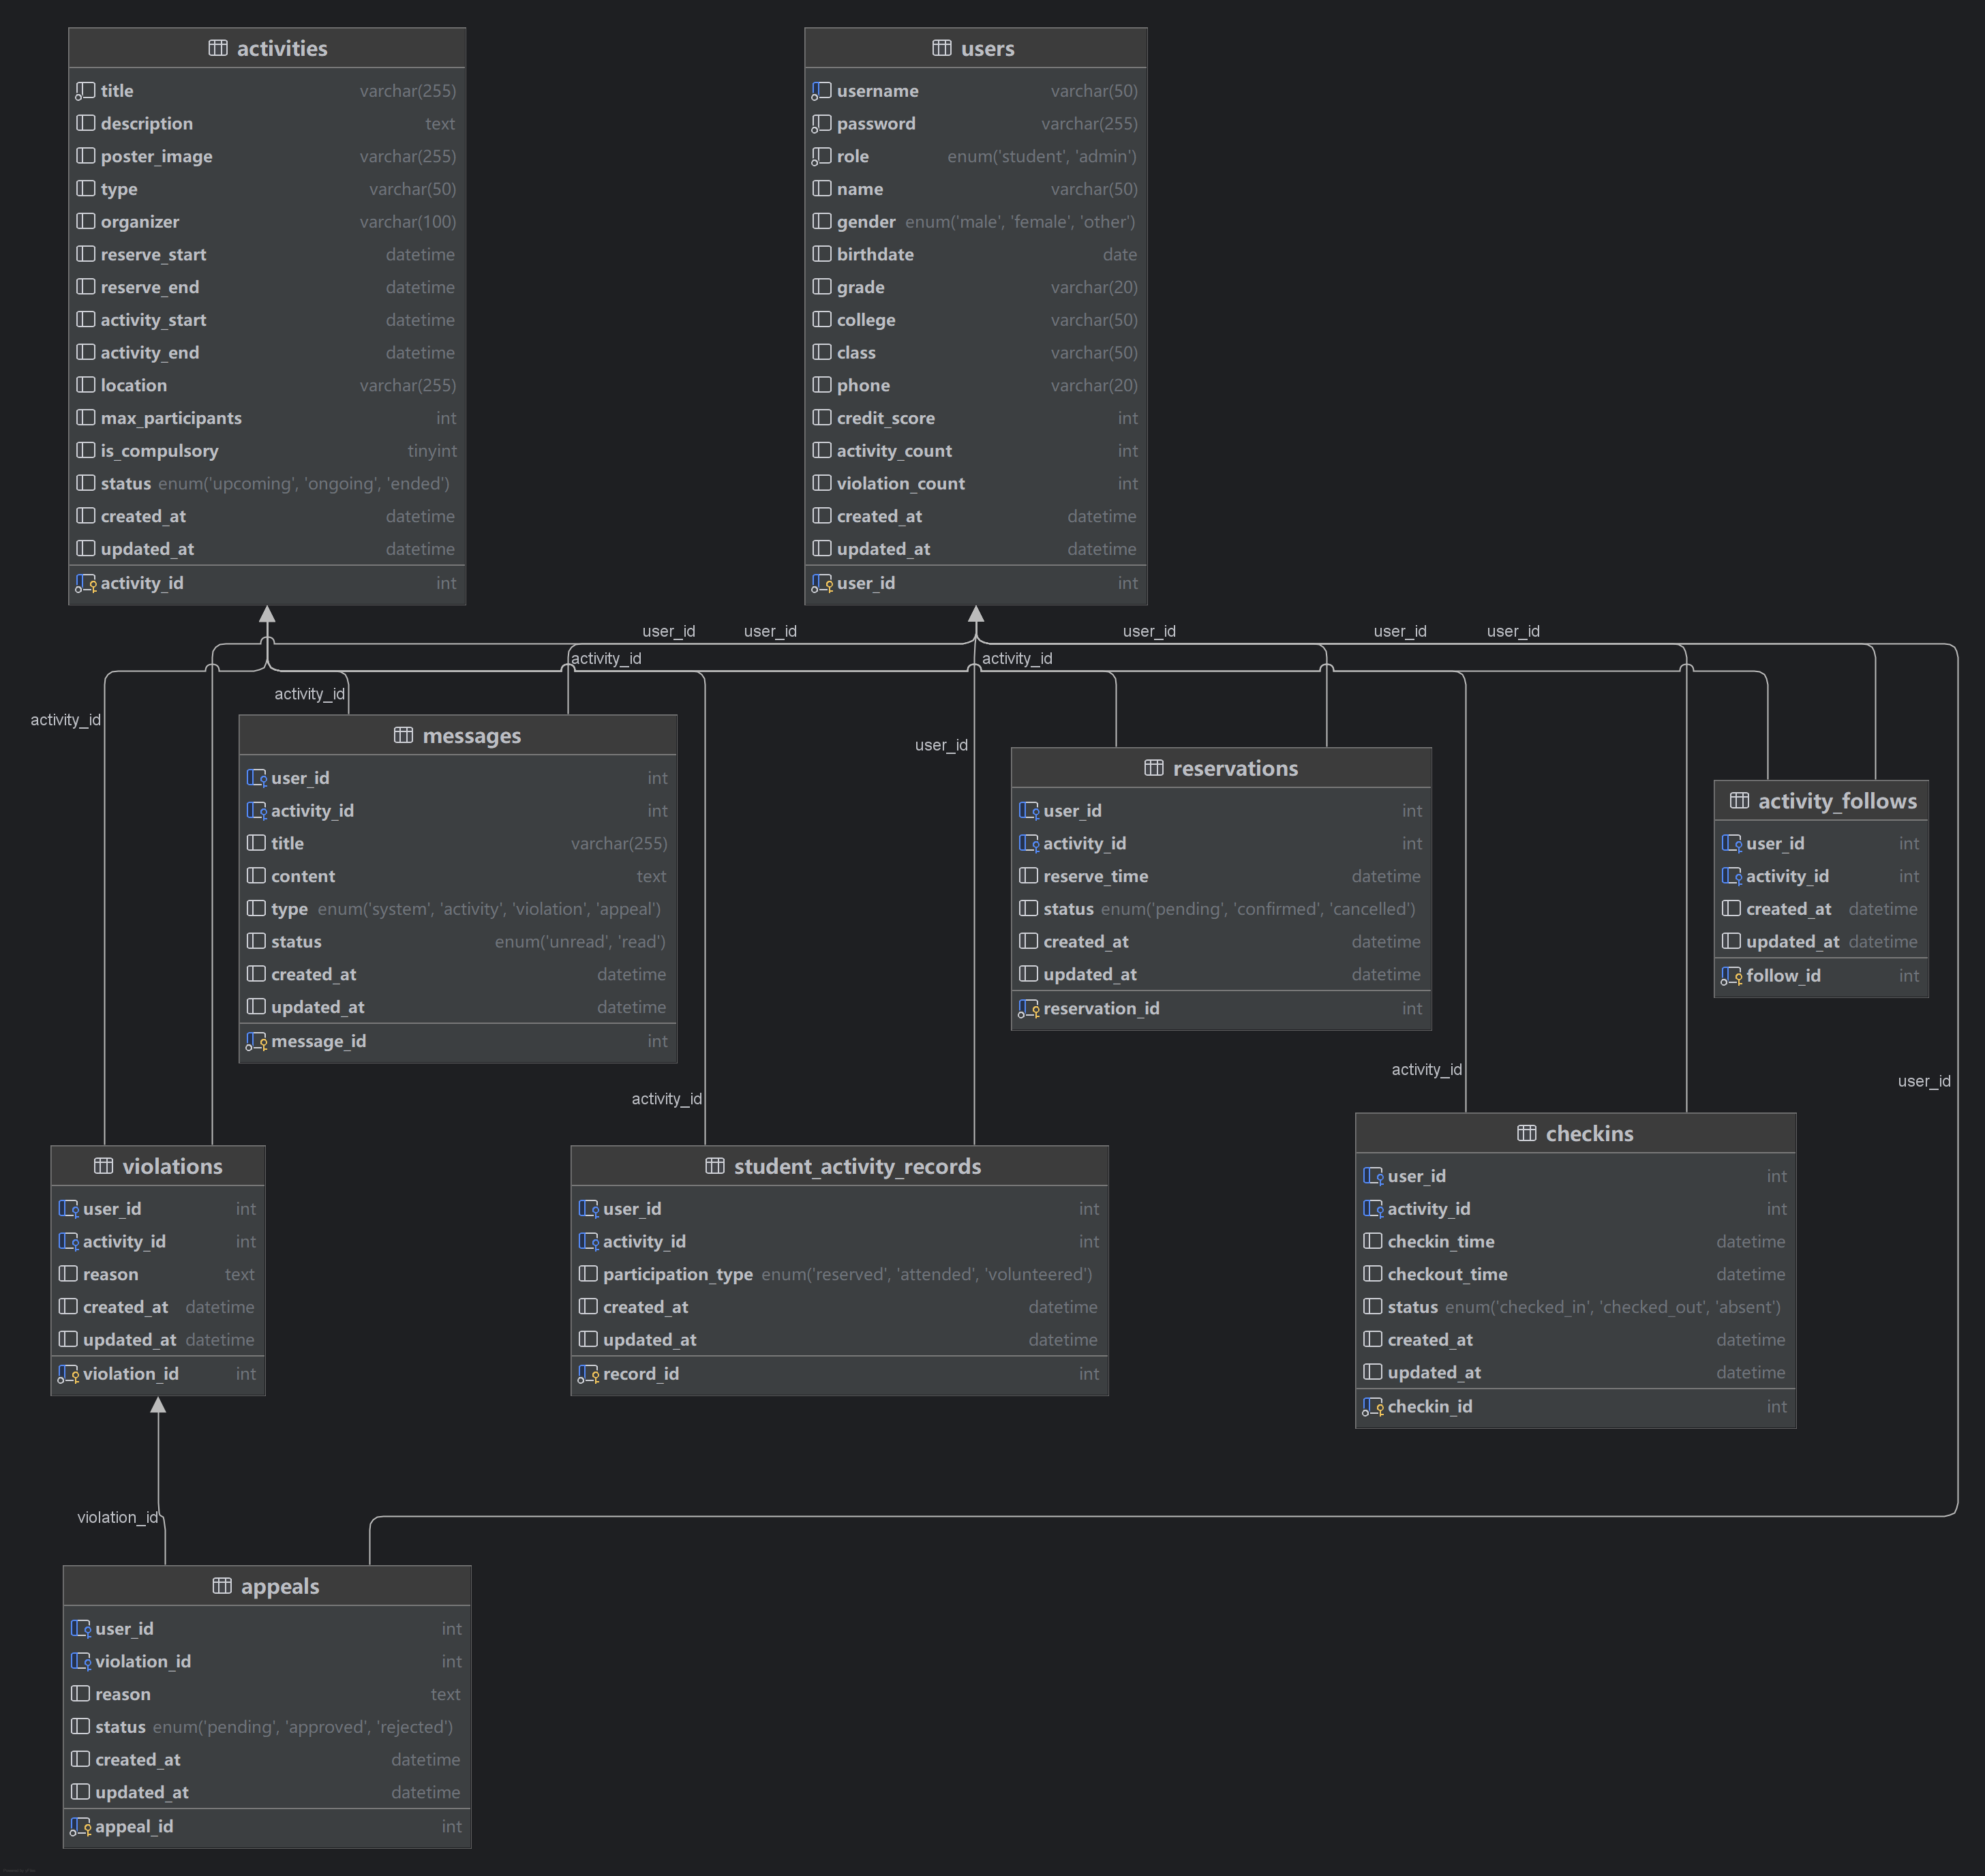

5性能需求

5.1数据精度
用户输入的活动时间、地点等信息应精确到分钟，确保活动安排的准确性。系统生成的活动报告、预约名单等数据应精确到个位数，确保数据的可靠性。在数据传输过程中，确保数据完整性和一致性，避免数据丢失或篡改

5.2时间特性
系统在用户操作（如登录、查看活动等）时的响应时间应控制在2秒以内，活动预约、取消、签到等操作的处理时间应控制在1秒以内。系统在更新活动信息、用户信息等数据时，应确保数据在5秒内同步到所有相关模块。

5.3灵活性
应支持多种操作方式（网页端、移动端），并能够根据用户设备自动适配界面。应具备良好的扩展性，能够快速集成新的第三方登录方式。支持多种数据格式的导入和导出（如Excel、CSV、PDF），便于管理员进行数据管理。

6运行需求

6.1用户界面
登录界面：支持账号密码登录、手机号登录、第三方登录
用户界面
首页：展示活动类型列表。对活动，支持按时间、热度、类别等排序和筛选，提供活动详情页。在活动详情页进行预约，支持上传附件，展示预约状态和取消预约功能。
消息界面：提供日历，显示活动日程。展示系统通知、活动提醒、违约提醒等
个人中心界面：展示用户基本信息，进行活跃度统计（预约次数、参与次数、违约次数等）可视化，提供成就系统，支持个性化设置（深色模式、字体大小调整）。
管理员界面：
发布界面：提供活动发布、消息提醒发布，在相关界面提供必填信息列表。
活动管理界面：提供预约名单导出、数据可视化、活动修改与撤销、违约处理等功能

6.2软件接口
第三方登录接口：集成QQ、微信等第三方登录平台的SDK。
数据分析接口：集成ECharts等数据可视化工具，支持生成活动报告和数据图表。
数据库接口：系统通过JDBC或ORM框架与数据库进行交互，确保数据的高效存取。

6.3硬件接口
服务器硬件：系统部署在云服务器（如阿里云、腾讯云），支持高并发访问，确保系统稳定性。

7其他需求

7.1验收标准
表9 验收信息表
验收指标 | 描述
功能 | 完成用户注册与登录、活动发布与修改、活动预约与签到、消息通知、数据可视化等功能
并发处理能力 | 在登录与预约等环节中，能够同时处理多个用户的请求。至少支持200个用户的并发访问
数据存储和处理 | 高效存储和处理活动信息、预约名单、用户活动历史等大量数据
易用性需求 | 提供FAQ、在线帮助文档等
法律和合规性需求 | 隐私政策、内容审核

7.2质量属性
可用性：系统应保证99%的可用性。
可靠性：系统应具备良好的容错机制，确保数据不丢失。
可维护性：代码应具备良好的可读性和模块化设计，便于后续维护和扩展。
安全性：用户数据应加密存储，防止数据泄露。
可扩展性：支持未来功能扩展（如新增活动类型、通知方式等），确保能够适应业务需求的变化。

